PROCESS DE CRIBLAGE DU DEBLAI

1) Apport de déblai :
Vous apportez votre déblais issu de vos chantiers, nous faisons notre stock.

2) Criblage du déblai :
Nous criblons le déblai stocké sur notre dépôt.
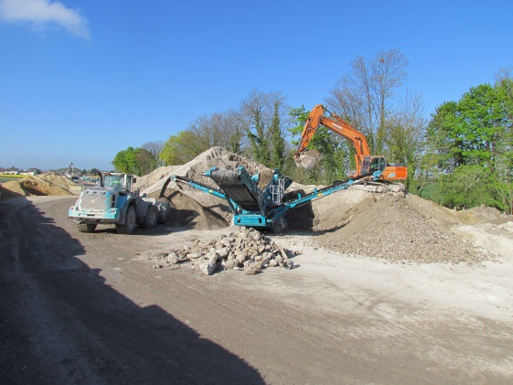

3) Produits final :
Déblai Criblé

